开票信息操作方法
- 访问http://www.bcactc.com/
- 点击“招标人专区”或者“投标人专区”
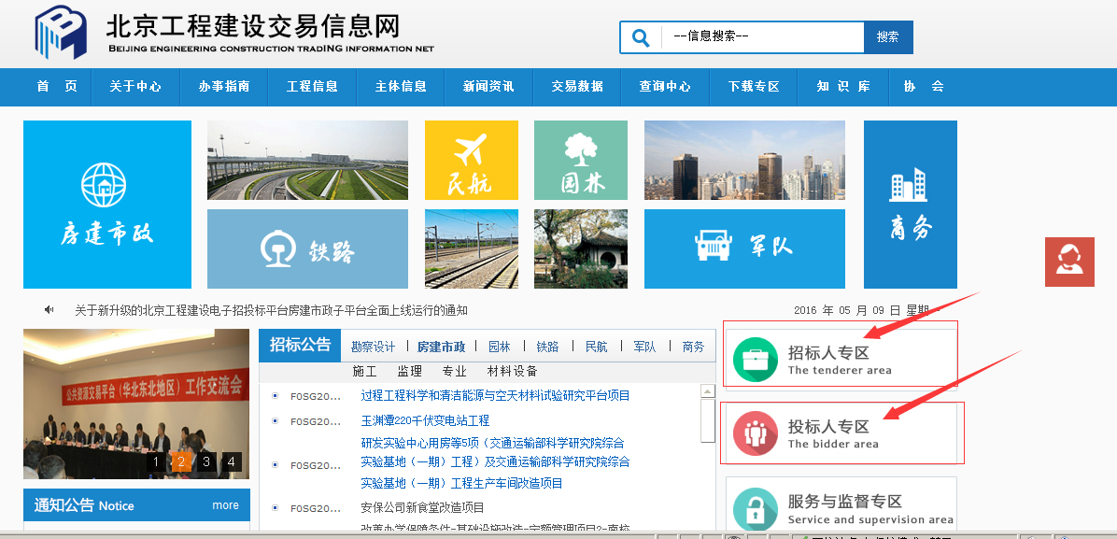
- 点击“专业承（分）包、劳务分包、材料设备业务平台”
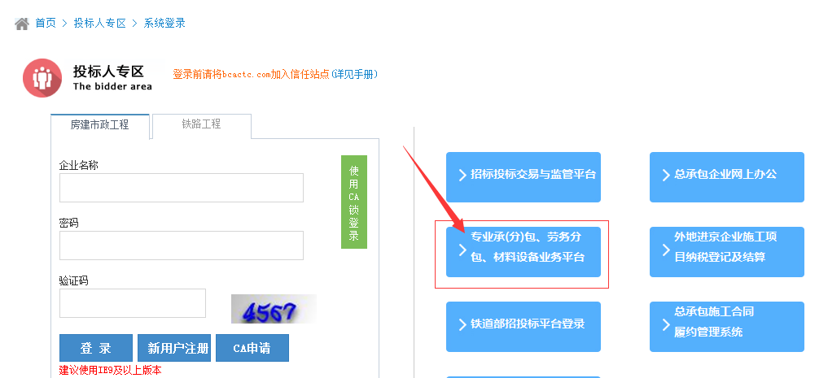
- （1）如果是“红锁”，直接插锁，然后选择用户身份点击登陆；
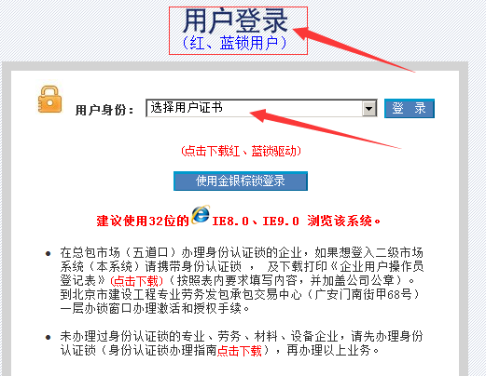
（2）如果是“金银粽锁”点击“使用金银棕锁登陆”按钮后，再选择用户身份并输入口令后点击登陆。
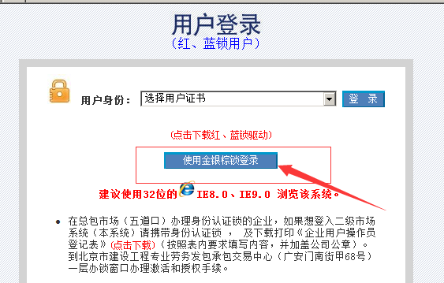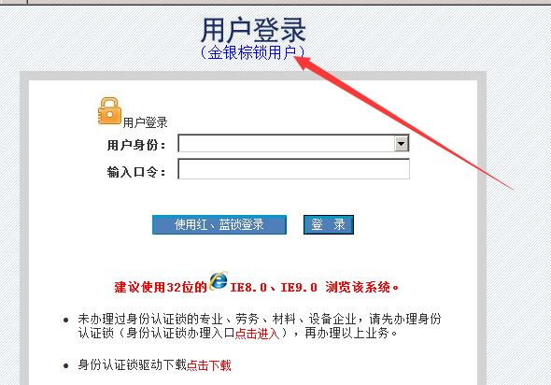
- 登陆后，点击左侧菜单栏“基本信息-开票信息管理”
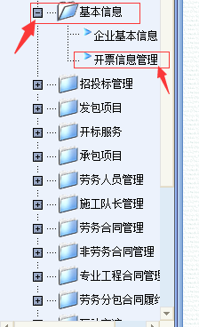
- 右侧显示当前开票信息填写情况，如需修改点击右侧下方“修改开票信息”按钮。
- 如实填写开票信息。其中前三项为必填项，如需开具“增值税专用发票”则必须填写后三项。此信息由企业自行维护，更新既生效，无需交易中心审核。
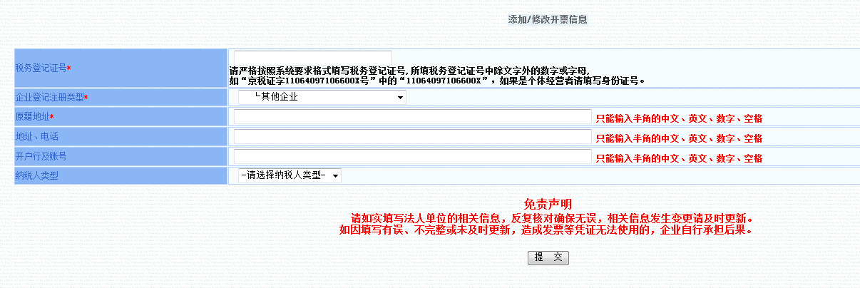
附加说明：
- 单位为什么要维护开票信息？
按国家相关规定，从2016年5月1日起，交易中心收取服务费时须开具增值税专用发票或增值税普通发票，单位维护开票信息是为了给各单位开具增值税发票时提取信息使用。
- 单位的开票信息必须准确无误。
单位自行维护的开票信息是否正确，直接影响开具的服务费发票是否正确，所以维护开票信息非常重要且必须准确，如果单位办理了三证合一及有其他信息变更情况，请及时更新开票信息，否则，信息有误的发票会影响单位的认证及税款的抵扣，增值税发票是不允许随意作废的，交易中心原则上只受理当日开具的发票进行作废。
- 开票信息的内容如何填写，请按增值税发票管理的有关规定执行，具体请咨询本单位的财务部门。

